🏫
방과후 한눈에
사용설명서
방과후학교 · 늘봄학교 강좌 개설부터 수강 신청, 중복 확인, 확정, 가정통신문, 일자별 현황판까지
초등학교 · 중학교 · 고등학교 공용
구글 시트 사본을 받은 뒤부터 따라 하시면 됩니다.

차례

※ 차례가 비어 보이면 Word에서 차례 위를 오른쪽 클릭 → [필드 업데이트]를 누르세요.

1. 이 프로그램으로 할 수 있는 일
하루에도 강좌가 20개 넘게 열리는 학교에서, 교사·관리자·학생이 같은 데이터를 보며 방과후 운영을 정확하고 쉽게 관리하도록 만든 웹 프로그램입니다. 모든 데이터는 학교가 가진 구글 시트 한 개에만 저장됩니다.
단계 | 하는 일 | 쓰는 사람
강좌 개설 | 교사·강사가 강좌 계획서(강좌명, 대상, 요일·시간, 장소, 정원, 수강료)를 입력 → 관리자 승인 | 교사·강사, 관리자
가정통신문 | 승인된 강좌로 안내문 초안 + 강좌표 + 신청 QR코드 자동 생성, 인쇄·한글 붙여넣기 | 관리자
수강 신청 | 학생·학부모가 휴대폰으로 신청 (시간 겹침·대상 학년·최대 개수 자동 차단)  교사는 엑셀 명단을 붙여넣어 한 번에 입력 | 학생, 교사
중복 검토 | 같은 학생이 같은 시간 두 강좌에 있는지, 장소·담당자 겹침, 정원 초과를 한 화면에서 확인 | 관리자, 교사
선발·확정 | 추첨/선착순/담당자선정 → 대기자 관리 → 최종 확정 | 관리자
운영 | 휴강·보강·장소 변경 등록, 출석부·반별 현황·개인 통지서 출력 | 관리자, 교사
현황판 | 오늘 열리는 강좌를 강좌명·담당·장소·인원으로 모니터에 게시 (월간 달력 포함) | 모두

학교급에 따라 자동으로 바뀌는 것
 | 초등학교 | 중학교 | 고등학교
프로그램 이름 | 늘봄학교 방과후 프로그램 | 방과후학교 | 방과후학교
처음 채워지는 시간대 (예시) | 1부~4부 (13:50~17:00) | 1~3타임 (15:40~18:15) | 8·9교시, 야간1·2
학년 수 | 1~6학년 | 1~3학년 | 1~3학년
담당자 호칭 | 강사 | 담당 교사 | 담당 교사
가정통신문 | 귀가 지도 문구 포함 | 일반 안내 | 일반 안내
시간대는 처음에 채워지는 예시값일 뿐 고정이 아닙니다. 처음 설정 창, 관리자 화면 [설정] → [시간대], 시트 [시간대] 탭 어디서든 이름·시각·개수를 바꿀 수 있습니다(2-5 참고). 프로그램 이름과 담당자 호칭도 [설정]에서 바꿉니다.

2. 처음 설정하기 (사본을 받은 뒤 한 번만)
준비물: 구글 계정 1개(학교 계정·개인 계정 모두 가능), 학생 명렬(학년·반·번호·이름) 엑셀, 교사·강사 이름 목록.
걸리는 시간: 약 15~20분

2-1. 사본 만들기와 메뉴 열기
- 받은 링크를 열고 [사본 만들기]를 누릅니다. 이제 이 파일은 선생님 구글 드라이브에 있는 선생님 소유의 파일입니다.
- 파일 이름을 바꾸고 싶으면 [파일] → [이름 바꾸기]. (예: 2026 2학기 방과후 관리)
- 5~10초 기다리면 맨 위 메뉴줄 오른쪽(도움말 옆)에 [🏫 방과후 관리] 메뉴가 생깁니다. 안 보이면 새로고침(F5)합니다.
- 첫 번째 탭 [사용설명서]에 이 문서의 요약이 들어 있습니다.
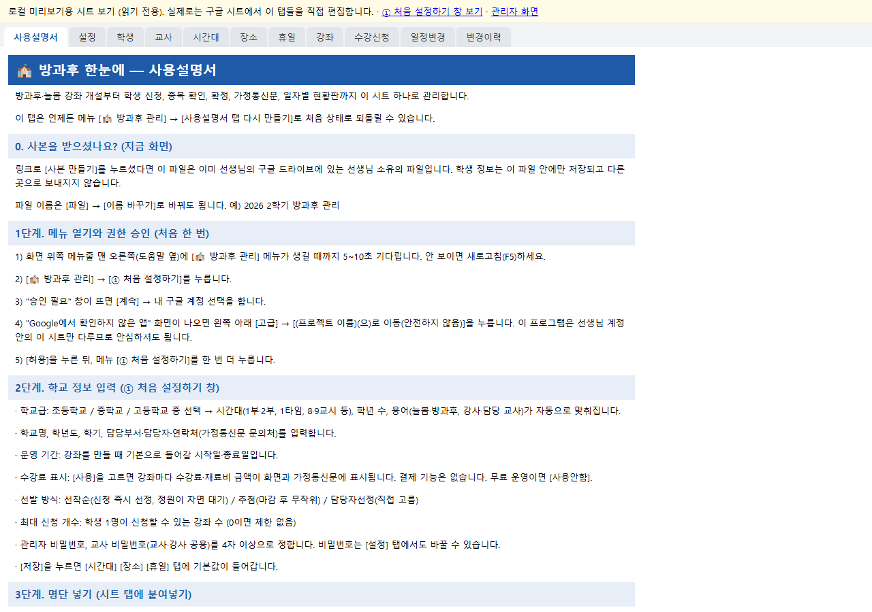
그림 1. 사본에 들어 있는 [사용설명서] 탭과 시트 탭들

2-2. 권한 승인 (처음 한 번)
- [🏫 방과후 관리] → [① 처음 설정하기]를 누릅니다.
- "승인 필요" 창 → [계속] → 내 구글 계정을 고릅니다.
- "Google에서 확인하지 않은 앱" 화면이 나오면 왼쪽 아래 [고급] → [(프로젝트 이름)(으)로 이동(안전하지 않음)]을 누릅니다.
- [허용]을 누른 뒤 메뉴 [① 처음 설정하기]를 한 번 더 누릅니다.
이 경고는 구글 심사를 받지 않은 모든 학교 자체 제작 프로그램에 공통으로 나오는 화면입니다. 이 프로그램은 선생님 계정 안의 이 시트만 읽고 씁니다.

2-3. 학교 정보 입력
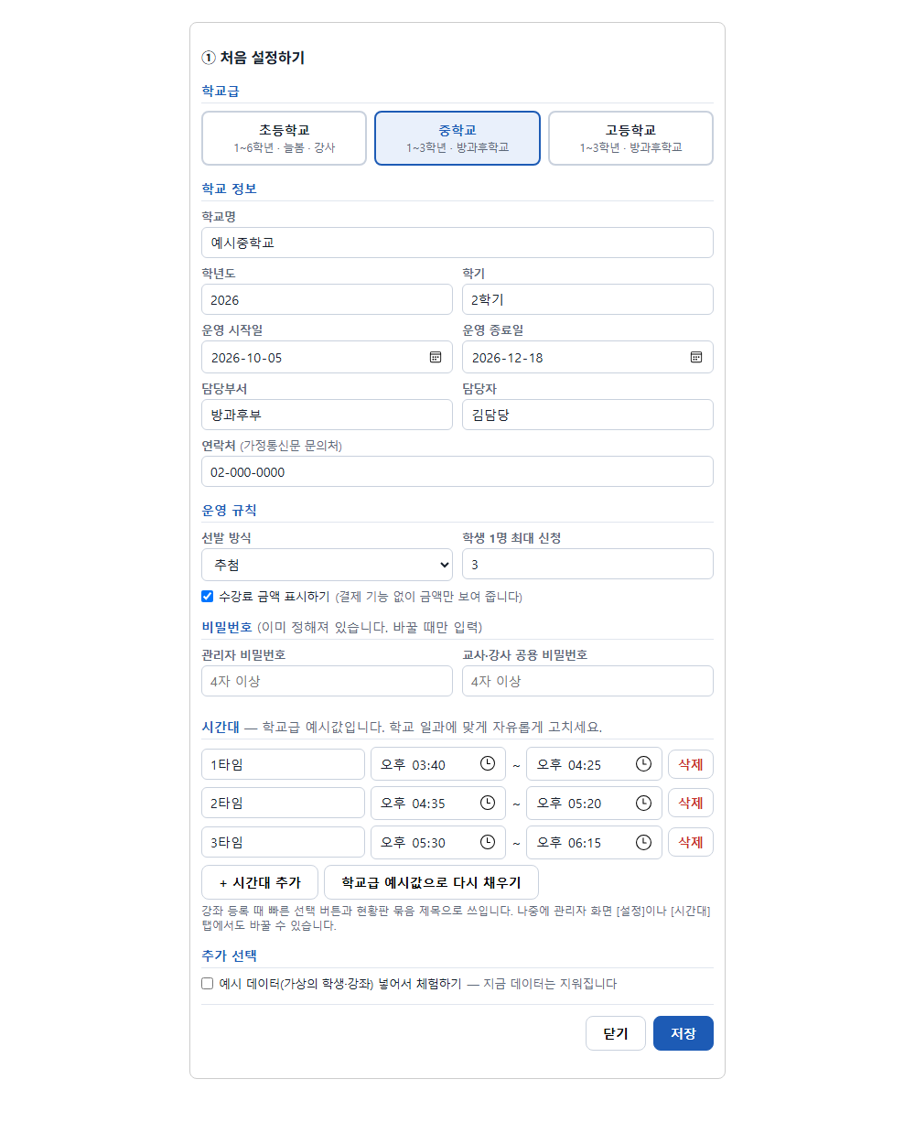
그림 2. ① 처음 설정하기 창
항목 | 설명
학교급 | 초등학교 / 중학교 / 고등학교. 고르면 학년 수·용어가 맞춰지고, 아래 시간대 칸에 그 학교급 예시값이 채워집니다.
학교명·학년도·학기 | 화면과 가정통신문 제목에 들어갑니다.
운영 시작일·종료일 | 강좌를 만들 때 기본 기간으로 들어갑니다. 강좌마다 다르게 바꿀 수 있습니다.
담당부서·담당자·연락처 | 가정통신문 하단 문의처
선발 방식 | 추첨: 마감 후 정원을 넘는 강좌만 무작위 선정  선착순: 학생이 신청하는 즉시 선정, 정원이 차면 대기  담당자선정: 정원을 넘는 강좌는 담당자가 직접 고름
학생 1명 최대 신청 | 0이면 제한 없음
수강료 금액 표시 | 체크하면 강좌별 수강료·재료비 금액이 화면·가정통신문·통지서에 표시됩니다. 결제 기능은 없습니다. 무료 운영이면 체크하지 않습니다.
관리자 비밀번호 | 방과후 담당·교무 등 관리자용 (4자 이상)
교사·강사 공용 비밀번호 | 모든 교사·강사가 같이 씁니다. 로그인할 때 자기 이름을 고릅니다.
시간대 | 학교급 예시값이 채워져 있습니다. 이름(1부, 8교시 등)과 시작·종료 시각을 학교 일과에 맞게 고치고, [+ 시간대 추가]·[삭제]로 개수도 바꿉니다. [학교급 예시값으로 다시 채우기]로 되돌릴 수 있습니다.
예시 데이터 | 연습해 보고 싶을 때만 체크. 가상의 학생 수백 명과 강좌 40여 개가 들어갑니다.

[저장]을 누르면 입력한 시간대가 [시간대] 탭에 저장되고, [장소] [휴일] 탭이 비어 있으면 예시값과 그해 공휴일이 채워집니다.

2-4. 명단 넣기 (시트에 붙여넣기)
- [학생] 탭: 나이스·엑셀에서 학년 | 반 | 번호 | 이름 순서로 복사해 A2칸에 붙여넣습니다. 확인코드 칸은 비워 둡니다.
- 확인코드 만들기: 메뉴 [학생 확인코드 만들기]를 누르면 빈 칸에 4자리 숫자가 채워집니다. 학생이 온라인 신청할 때 쓰는 비밀번호 역할입니다.
- [교사] 탭: 강좌를 맡는 교사·외부 강사 이름. 교사는 이 이름을 골라 로그인합니다.
- [시간대] 탭: 처음 설정 창에서 정한 시간대가 들어 있습니다. 여기서 직접 고쳐도 되고 관리자 화면 [설정]에서 고쳐도 됩니다. (형식 15:40)
- [장소] 탭: 교실·특별실 이름. 같은 시간에 같은 장소를 쓰는 강좌는 경고가 뜹니다.
- [휴일] 탭: 재량휴업일, 시험 기간, 방학 등 수업이 없는 날을 2026-10-09 | 사유 형식으로 더합니다. 출석부와 현황판에서 자동으로 빠집니다.
- 메뉴 [입력 내용 점검하기]를 눌러 빠진 곳이 없는지 확인합니다.
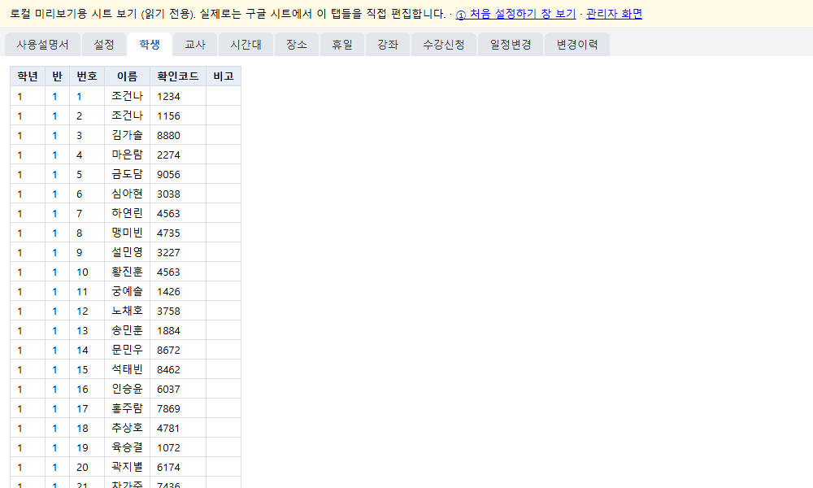
그림 3. [학생] 탭 — 학년·반·번호·이름·확인코드

2-5. 시간대는 언제든 바꿀 수 있습니다
- 관리자 화면 [설정] → 오른쪽 [시간대]에서 이름·시작·종료 시각을 고치고, [+ 시간대 추가]로 늘리거나 [삭제]로 줄인 뒤 [시간대 저장]을 누릅니다.
- 예: 초등 「1부~4부」를 「돌봄 1교시, 늘봄 A, 늘봄 B」로, 고등 「야간1·2」를 「자율학습 1·2」로 바꾸거나 5부를 더할 수 있습니다.
- 시간대는 강좌 등록 때 누르면 시각이 채워지는 빠른 선택 버튼과 현황판의 묶음 제목으로 쓰입니다. 강좌 시각은 시간대와 상관없이 직접 입력해도 됩니다.
- 시간대를 바꿔도 이미 등록한 강좌의 시각은 그대로입니다. 강좌 시각까지 바꾸려면 [강좌]에서 해당 강좌를 수정합니다.
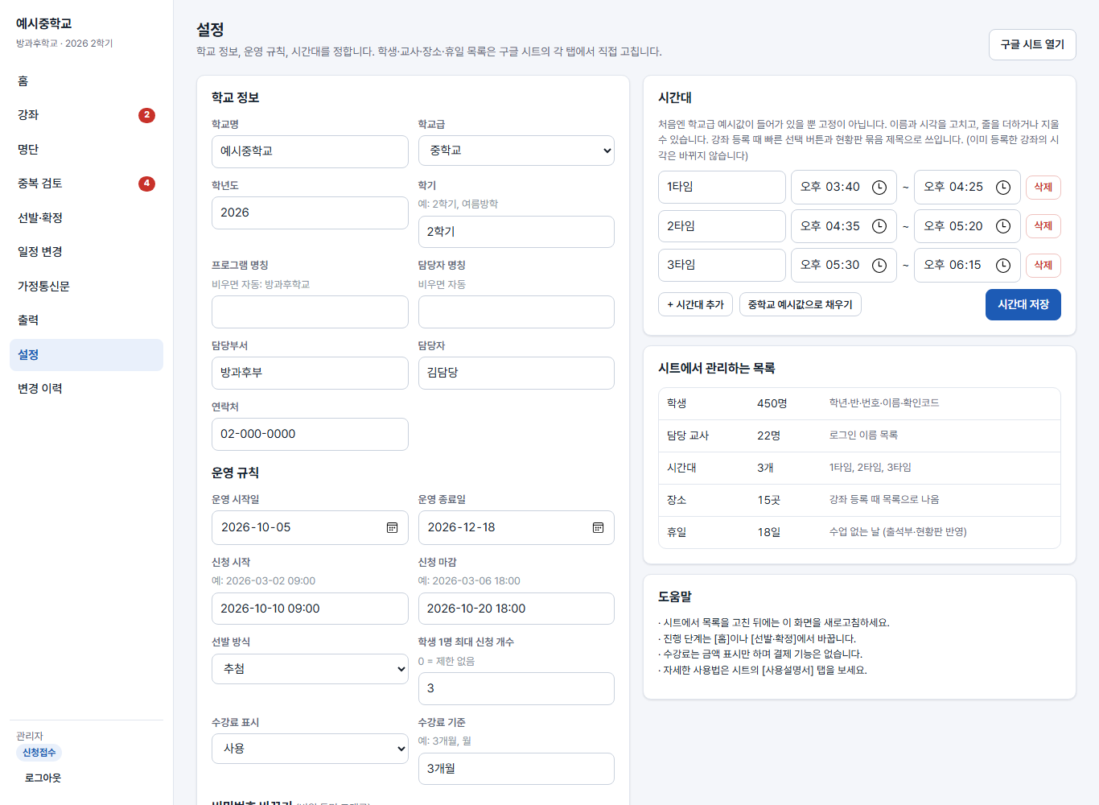
그림 4. 관리자 화면 [설정] — 오른쪽 위 시간대 편집

3. 웹 화면 열기 (웹앱 배포, 처음 한 번)
- 시트 메뉴 [확장 프로그램] → [Apps Script]를 누릅니다. 코드 화면이 새 탭으로 열립니다. 코드는 고치지 않습니다.
- 오른쪽 위 파란 [배포] → [새 배포]를 누릅니다.
- [유형 선택] 옆 톱니바퀴 → [웹 앱]을 고릅니다.
- 설명: 아무 말(예: 방과후) / 다음 사용자 인증 정보로 실행: 나 / 액세스 권한이 있는 사용자: 모든 사용자 → [배포]
- 권한 승인 창이 다시 뜨면 2-2와 같이 승인합니다.
- [웹 앱 URL]을 복사합니다. 이것이 관리자·교사 화면 주소입니다.
- 시트로 돌아와 메뉴 [② 접속 주소·QR 보기]를 누르면 세 가지 주소와 QR코드가 나옵니다. 안 나오면 6)의 주소를 [설정] 탭 '웹앱주소' 칸에 붙여넣습니다.
- 같은 창에서 [짧은 주소 만들기]를 누릅니다. 처음 한 번 "외부 서비스에 연결" 권한 승인 창이 뜨면 2-2처럼 허용합니다. (3-1 참고)

주소 | 누가 | 어디에
웹앱주소 | 관리자, 교사·강사 | 교직원 메신저로 공유
웹앱주소?page=apply | 학생·학부모 | QR코드로 안내 (가정통신문·확인코드 쪽지·게시물에 자동으로 들어감)
웹앱주소?page=board | 모두 (로그인 없음) | 교무실·복도 모니터에 띄워 둡니다

※ 학교 구글 계정, 개인 구글 계정 모두 사용할 수 있습니다. 액세스 권한을 [모든 사용자]로 해야 학생이 로그인 없이 신청할 수 있습니다.
※ "다음 사용자 인증 정보로 실행"은 반드시 [나]여야 합니다. 그래야 학생이 시트 권한 없이도 신청할 수 있고, 시트 자체는 공유하지 않아도 됩니다.

3-1. 짧은 주소와 QR코드
웹앱 주소는 100자 가까이 되어 QR 무늬가 촘촘하고, 인쇄 상태나 휴대전화에 따라 잘 안 찍힐 수 있습니다. [짧은 주소 만들기]를 누르면 무료 주소 단축 서비스 is.gd로 https://is.gd/AbC123 같은 20자 정도의 주소가 만들어지고, 모든 QR코드가 굵고 단순한 무늬로 바뀌어 인식이 잘 됩니다.
- 단축 서비스에는 웹앱 주소만 보내고 학생 정보는 보내지 않습니다. 만든 짧은 주소는 [설정] 탭에 저장되어 계속 쓰입니다.
- 가정통신문·확인코드 쪽지·QR 게시물에는 주소 글자 없이 QR코드만 들어갑니다.
- 관리자 화면 [홈] → [접속 주소·QR]에서도 짧은 주소 만들기, 주소 복사, QR 그림 저장(PNG), A4 크게 인쇄를 할 수 있습니다.
- 새 배포로 웹앱 주소가 바뀌면 예전 짧은 주소는 자동으로 쓰지 않으니 [짧은 주소 만들기]를 다시 누르세요. ([배포 관리]에서 버전만 올리면 주소가 그대로라 다시 만들 필요가 없습니다)
- 학교에서 쓰는 다른 단축 주소가 있으면 [설정] 탭의 짧은주소_학생신청 칸에 직접 넣어도 됩니다.
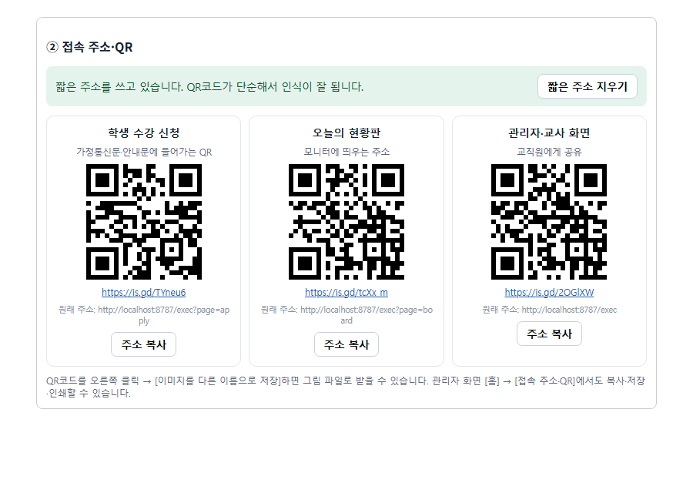
그림 5. 시트 메뉴 [② 접속 주소·QR 보기] — 짧은 주소와 QR코드

4. 한 학기 진행 순서
관리자 화면 [홈]에 진행 단계가 표시됩니다. 단계에 따라 학생 신청이 열리고 닫히며, 확정 후에는 교사가 명단을 바꿀 수 없게 잠깁니다.
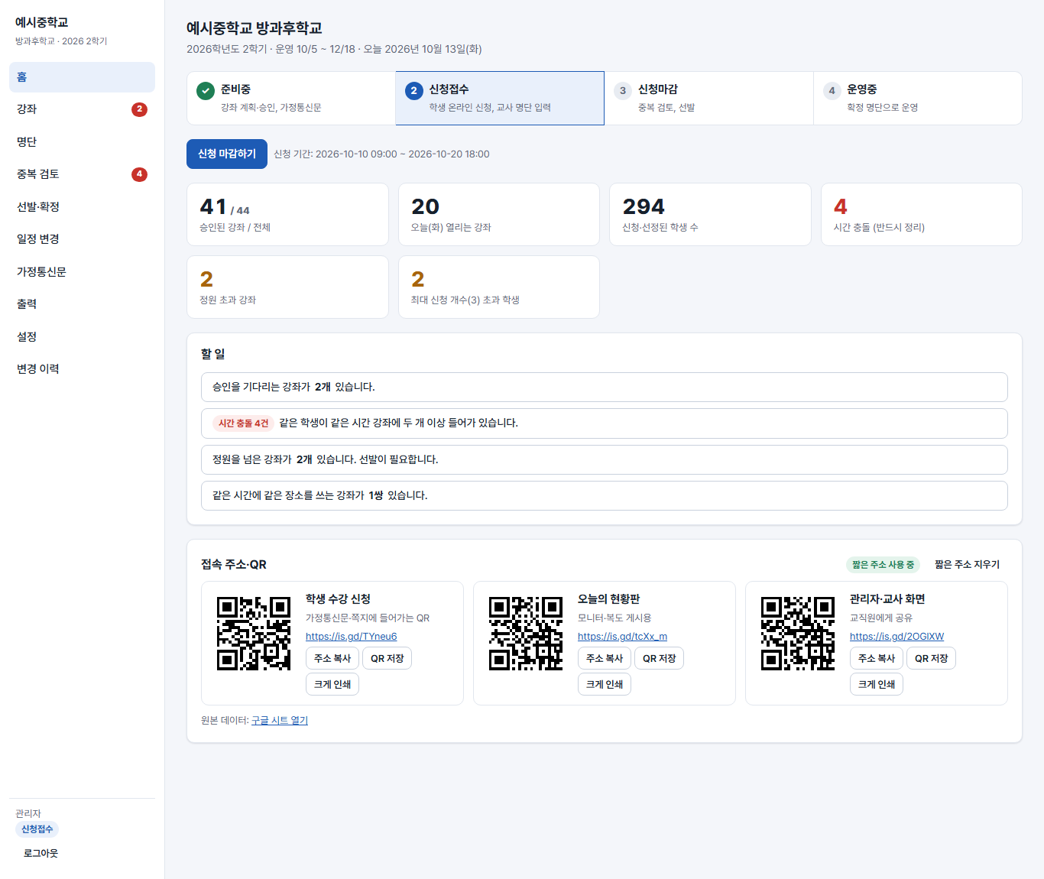
그림 6. 관리자 홈 — 진행 단계, 오늘 강좌 수, 시간 충돌, 할 일, 아래쪽 접속 주소·QR(복사·저장·인쇄)
단계 | 이때 하는 일 | 학생 신청
① 준비중 | 강좌 계획 입력·승인, 가정통신문 발송, 확인코드 배부 | 닫힘
② 신청접수 | 학생 온라인 신청, 교사 명단 입력, 중복 수시 확인 | 열림 (신청 기간 안에서)
③ 신청마감 | 중복 검토, 선발 실행, 폐강 결정 | 닫힘
④ 운영중 | 확정 명단으로 운영, 일정 변경, 출력. 명단 변경은 관리자만 | 결과 확인만

4-1. 강좌 개설 (교사·강사)
- [강좌] → [+ 강좌 등록]. 대상 학년·요일은 눌러서 고르고, 시간은 시간대 버튼을 누르면 자동으로 채워집니다.
- 같은 시간에 같은 장소나 같은 담당자가 겹치면 입력하는 동안 바로 경고가 나옵니다.
- [임시 저장] 또는 [저장하고 승인 요청]. 관리자가 승인하면 학생 화면·가정통신문·현황판에 나타납니다.
- 관리자는 [강좌]에서 승인 / 반려(사유 입력) / 폐강을 합니다. 관리자가 직접 등록한 강좌는 바로 승인됩니다.
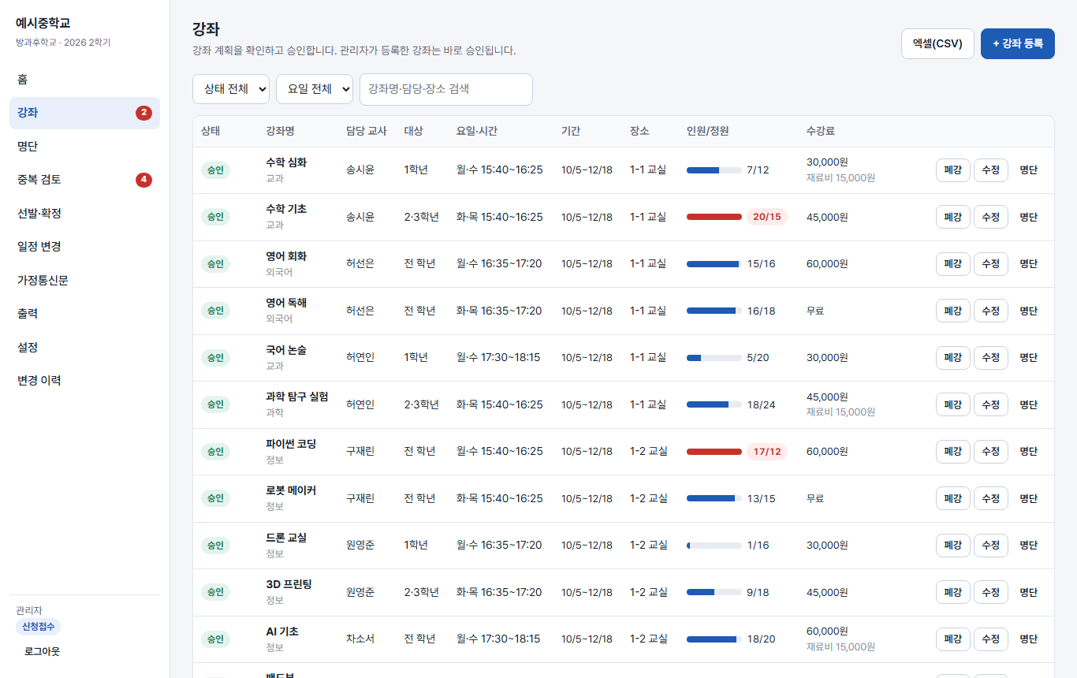
그림 7. 강좌 목록 — 상태, 요일·시간, 장소, 인원/정원 막대, 수강료

4-2. 가정통신문 (관리자)
- [가정통신문] → 종류 「개설·신청 안내」 또는 「수강 확정 안내」를 고르면 학교급에 맞는 본문 초안이 만들어집니다.
- 본문은 자유롭게 고칩니다. 강좌표는 요일별/강좌별 중에서 고르고, 수강료·강좌 소개·신청 QR코드·회신용 종이 신청서를 넣거나 뺄 수 있습니다.
- 신청 안내는 주소 글자 없이 QR코드만 들어갑니다. 짧은 주소를 만들어 두면 QR이 단순해져 인식이 잘 됩니다.
- 한글에 붙여넣었을 때 QR이 빠지면 [QR 그림 저장]으로 받은 그림 파일을 넣으세요.
- [인쇄 / PDF]로 바로 인쇄하거나, [전체 복사] 후 한글(HWP) 문서에 붙여넣어 학교 양식에 맞춰 마무리합니다. [표만 복사]는 강좌표만 복사합니다.
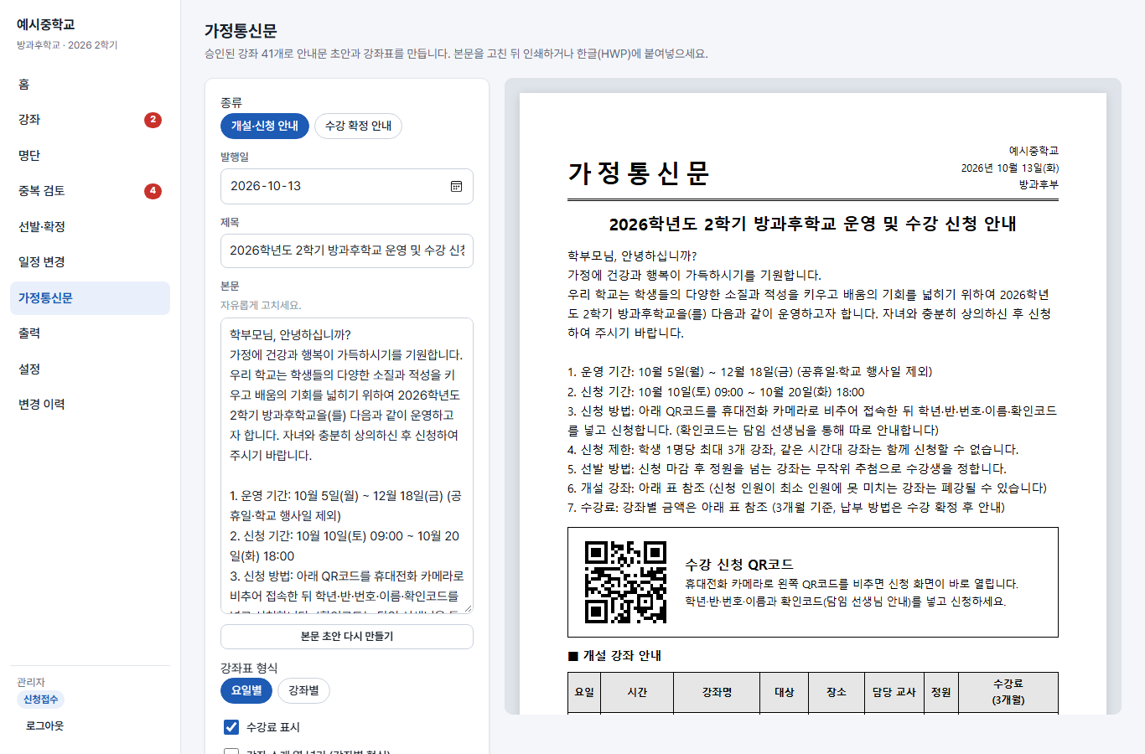
그림 8. 가정통신문 — 왼쪽에서 고치면 오른쪽 A4 미리보기에 바로 반영

4-3. 확인코드 배부와 신청 접수
- [출력] → [확인코드 안내 쪽지]를 반별로 인쇄해 담임 선생님께 드립니다. 쪽지마다 학생 이름, 4자리 코드, 신청 QR코드가 있습니다.
- [홈] → [학생 신청 접수 시작]. 설정의 신청 시작·마감 시각 안에서만 신청이 열립니다.
- 학생은 학년·반·번호·이름·확인코드로 들어와 강좌를 고릅니다. 시간이 겹치는 강좌, 대상 학년이 아닌 강좌, 최대 개수 초과는 버튼이 막히고 이유가 표시됩니다.
- 선착순이면 즉시 「선정」 또는 「대기 n번」이 표시되고, 추첨이면 「신청함 · 선발 전」으로 표시됩니다.
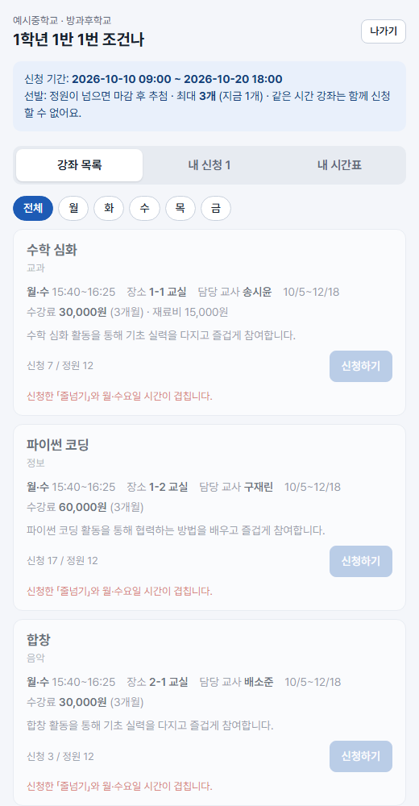
그림 9. 학생 신청 화면 (휴대폰) — 겹치는 강좌는 이유와 함께 막힘

4-4. 교사가 명단을 직접 넣을 때
- [명단]에서 강좌를 고르고, 오른쪽 상자에 엑셀 명단을 붙여넣은 뒤 [명단 확인].
- 10203 홍길동 / 1 2 3 홍길동(엑셀 칸) / 1학년 2반 3번 홍길동 / 홍길동 — 어떤 형식이든 학번으로 찾아 연결합니다.
- 동명이인은 「고르기」, 학번과 이름이 다르면 「이름 다름」, 명렬에 없으면 「없음」으로 표시되어 잘못 들어가는 일이 없습니다. 다른 강좌와 시간이 겹치는 학생은 빨갛게 미리 알려 줍니다.
- 왼쪽 명단에서 학생을 골라 선정 / 대기 / 신청으로 / 명단에서 빼기를 할 수 있습니다.
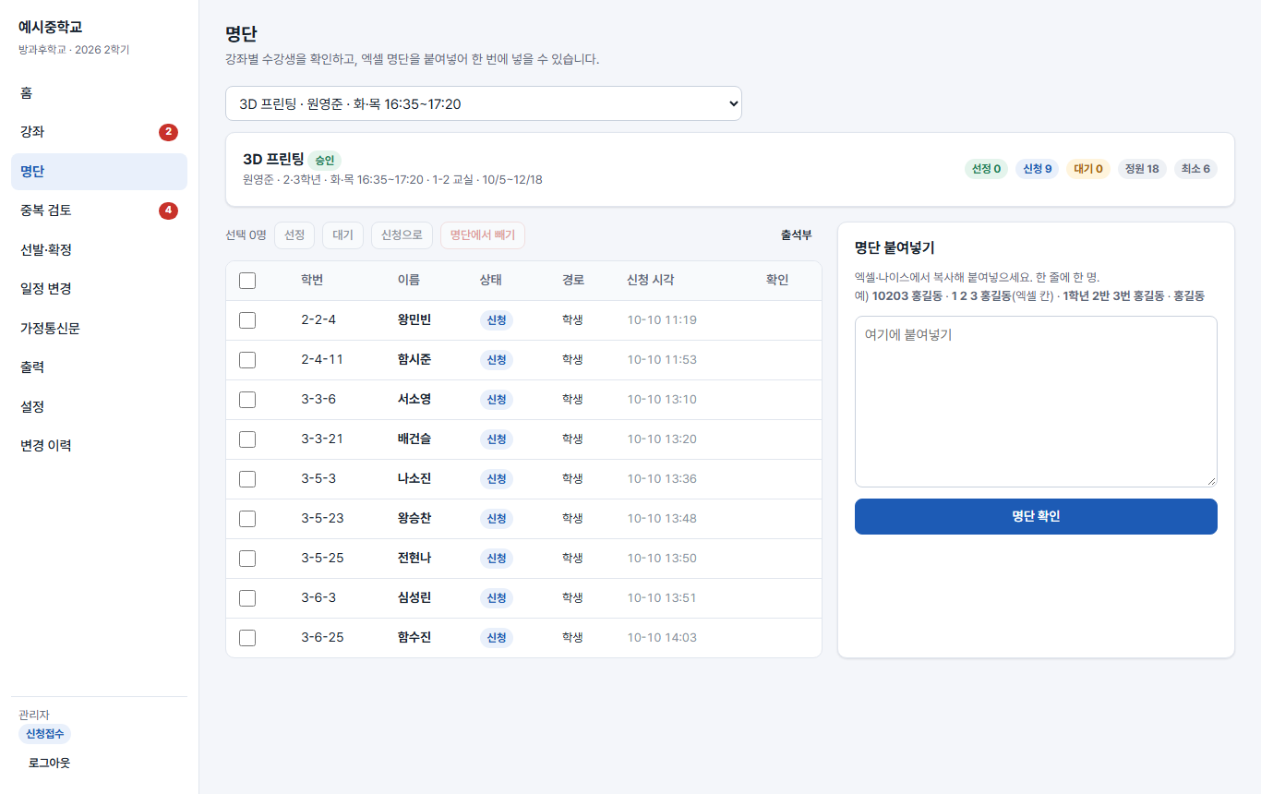
그림 10. 명단 — 붙여넣기 결과 확인 후 추가

4-5. 중복 검토
구분 | 뜻 | 처리
🔴 시간 충돌 | 같은 학생이 같은 요일·같은 시간 강좌 두 곳에 있음 | 반드시 한쪽에서 빼기 ([A에서 빼기] 버튼)
🟡 다중 수강 | 두 개 이상 듣는 학생. 최대 개수를 넘으면 빨강 | 시간이 안 겹치면 문제 없음
장소 겹침 | 같은 시간에 같은 장소를 쓰는 강좌 | 강좌 수정으로 장소·시간 조정
담당 겹침 | 같은 담당자가 같은 시간에 두 강좌 | 강좌 수정
정원·최소 인원 | 정원 초과 강좌 / 최소 인원 미달 강좌 | 선발 실행 / 폐강 결정
⚪ 명렬에 없음 | [학생] 탭에 없는 학번 (전학 등) | 명단에서 빼기 또는 명렬 수정
학생별 시간표 | 이름·학번으로 찾으면 주간 시간표 | 겹치는 칸은 빨갛게 표시
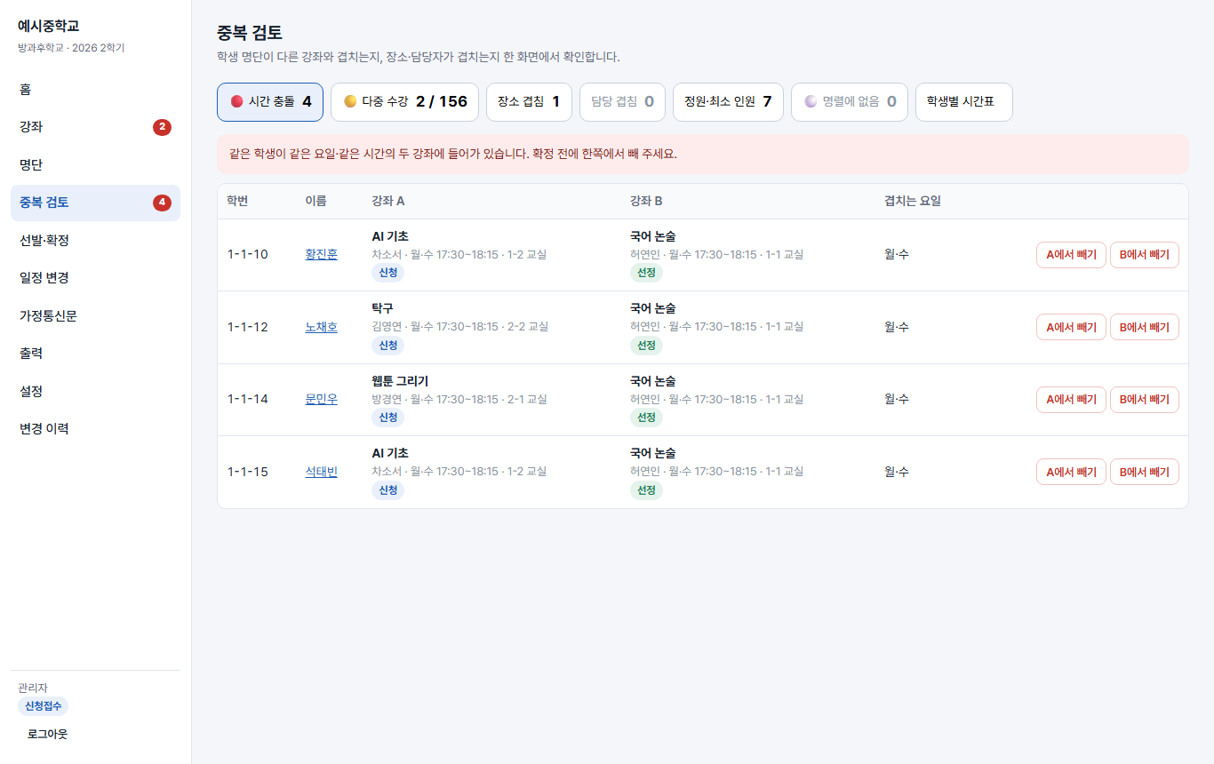
그림 11. 중복 검토 — 시간 충돌 목록과 바로 정리 버튼

4-6. 선발과 최종 확정 (관리자)
- [선발·확정] → [전체 강좌 선발 실행]. 정원 안의 강좌는 신청자 모두 선정, 정원을 넘는 강좌는 선발 방식대로 선정·대기가 나뉩니다.
- 우선 선발할 학생(돌봄 우선 대상 등)은 먼저 [명단]에서 「선정」으로 바꿔 두면 그 자리는 지켜집니다.
- [최종 확정 (운영중)]을 누르면 점검 항목(시간 충돌, 미선발 신청, 정원 초과)을 확인한 뒤 확정합니다. 남은 문제가 있으면 한 번 더 묻습니다.
- 운영 중 취소생이 생기면 강좌 줄의 [대기자 승격]으로 대기 1번부터 선정으로 올립니다.
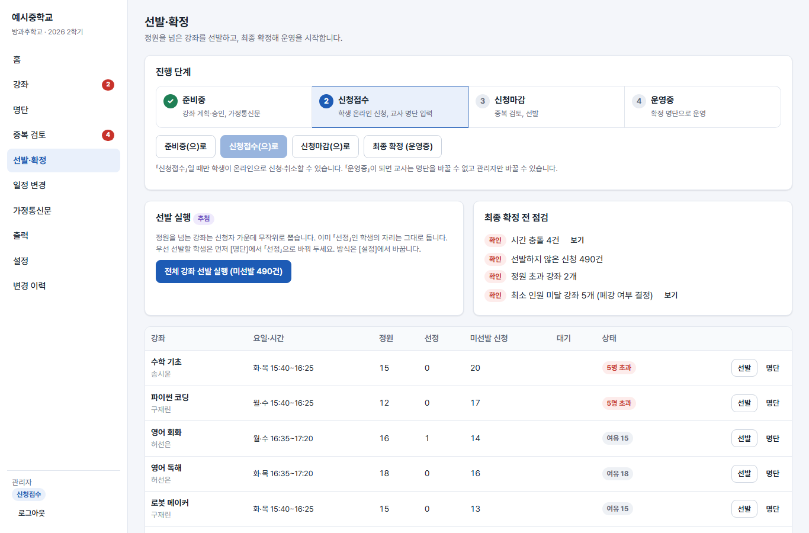
그림 12. 선발·확정 — 단계 버튼, 점검표, 강좌별 정원·선정·대기

4-7. 출력
출력물 | 내용
출석부 | 강좌별·월별. 휴일·휴강은 빠지고 보강은 들어간 실제 수업 날짜로 만듭니다.
반별 수강 현황 (담임용) | 반 학생 전체와 각자 듣는 강좌의 요일·시간·장소
개인별 수강 확정 통지서 | A4 한 장에 4명씩. 확정/대기 번호, 수강료 합계(사용 시)
확인코드 안내 쪽지 | 반별, 한 장에 10명. 신청 QR코드 포함
QR 게시물 | A4 한 장에 큰 QR코드 (학생 신청 / 현황판). 교실·복도·현관 게시용
CSV 내려받기 | 강좌 목록, 전체 수강 명단 (엑셀에서 열림)
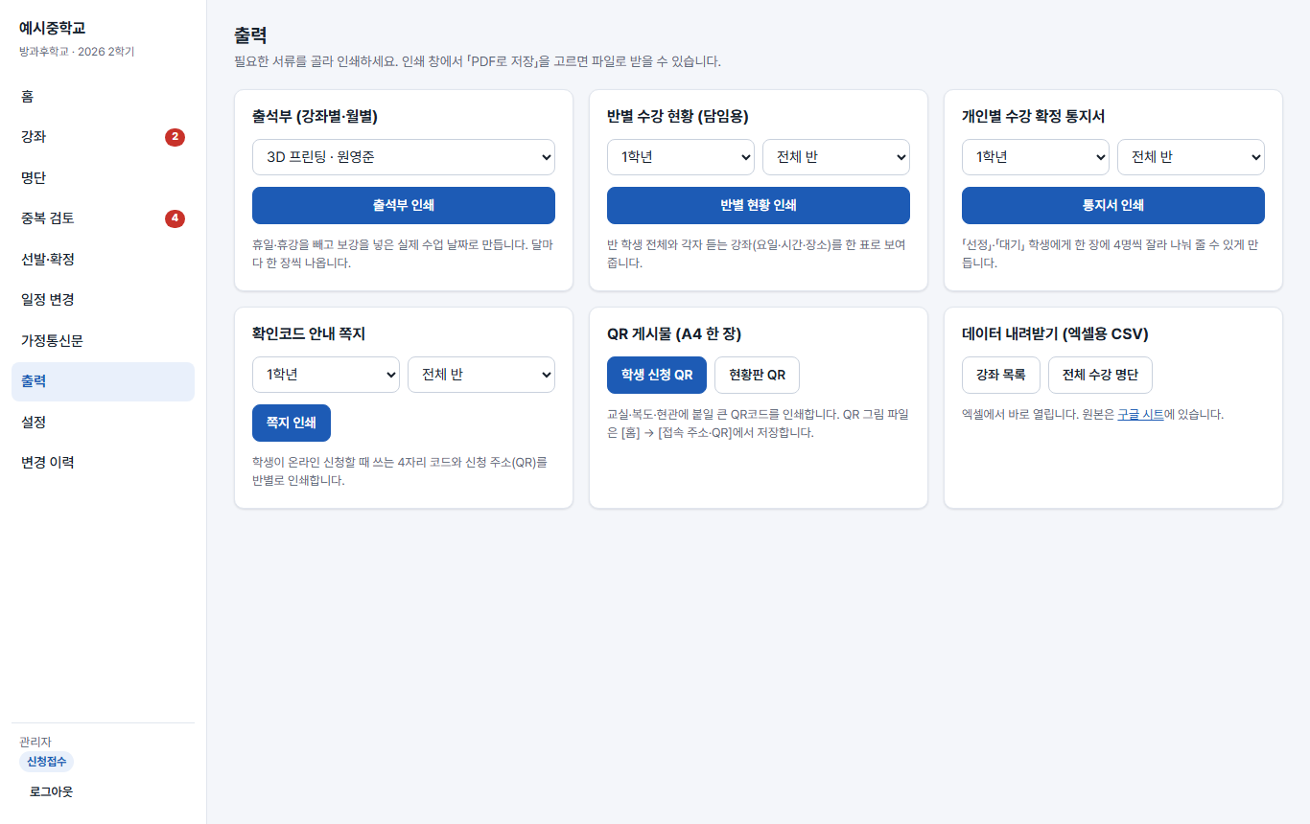
그림 13. 출력 메뉴 — 출석부, 반별 현황, 통지서, 확인코드 쪽지, QR 게시물

4-8. 일정 변경 (휴강·보강·장소/시간 변경)
- [일정 변경]에서 날짜, 강좌, 유형을 고르고 등록하면 현황판과 출석부에 바로 반영됩니다. 교사는 자기 강좌만 등록할 수 있습니다.
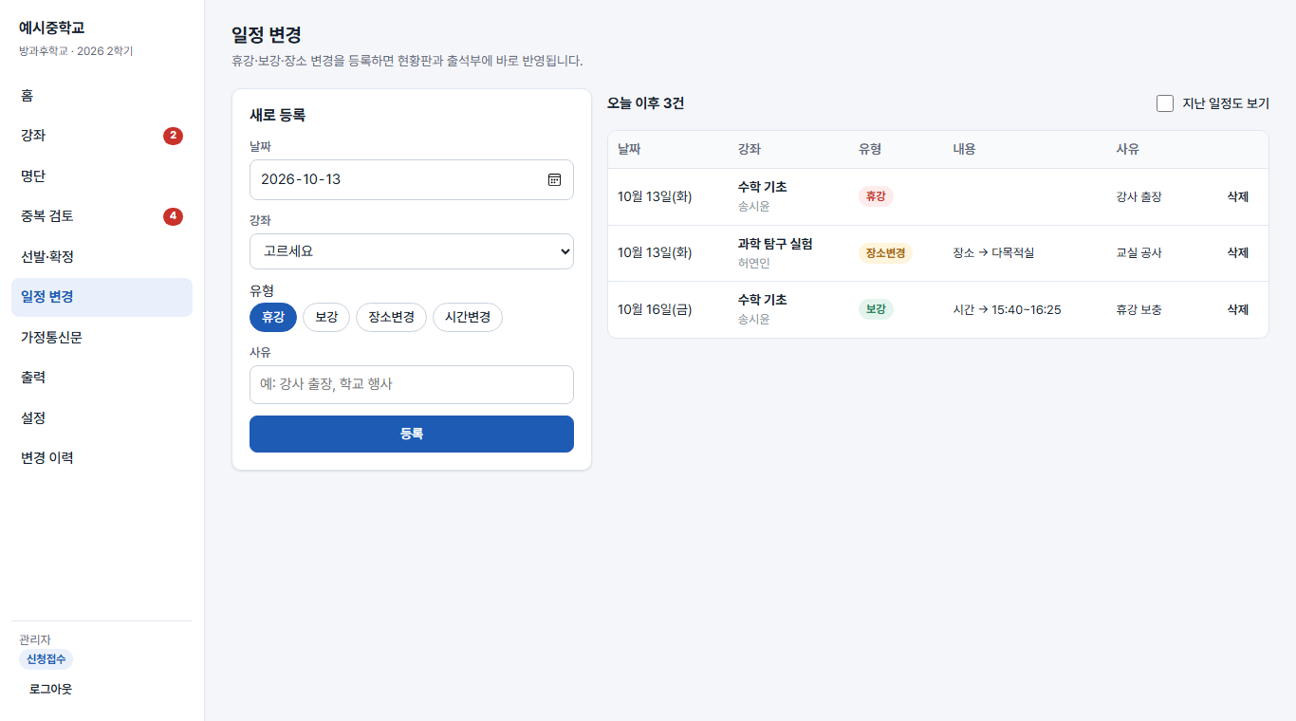
그림 14. 일정 변경

4-9. 주기가 끝나면: 새 주기 시작과 지난 주기 불러오기
학기·분기·방학처럼 방과후 운영 주기가 바뀌면 관리자 화면 [주기 관리]에서 새 주기를 시작합니다. 지난 주기의 강좌·신청·일정 기록은 지워지지 않고 같은 시트에 그대로 보관됩니다.
- [주기 관리] → [새 주기 시작]을 누르고 학년도, 학기(주기 이름), 운영 기간, 신청 기간을 넣습니다.
- 지금 주기는 「종료」로 기록되고, 새 주기가 「준비중」 단계로 시작됩니다. 학교 정보·비밀번호·시간대·장소·학생·교사 명단과 선발 방식은 그대로 이어집니다.
- 이어서 [지난 주기에서 불러오기]를 누르면 지난 주기의 강좌 계획을 한 번에 가져옵니다.
불러오기 선택 | 설명
바로 「승인」 | 그대로 운영할 때. 가정통신문과 학생 신청 화면에 바로 나옵니다.
「작성중」 | 담당 선생님이 내용(시간·장소·정원 등)을 고쳐 다시 승인 요청할 때.
수강생 명단도 함께 | 「선정」된 학생을 그대로 옮깁니다. 같은 학생이 이어서 듣는 분기·방학 주기에 편리합니다. 지금 [학생] 탭과 학번·이름이 같은 학생만 들어갑니다.
승인되지 않은 강좌도 | 작성중·승인 대기·폐강·반려 강좌까지 가져옵니다. (기본은 승인된 강좌만)

- 강좌 기간은 새 주기의 운영 기간으로 바뀝니다. 같은 강좌(이름·담당·요일·시각이 같은 것)가 이미 있으면 건너뛰어 두 번 들어가지 않습니다.
- 지난 주기 표의 [기록 보기]로 그 주기의 강좌별 선정 인원을 보고, 강좌 목록·수강 명단을 엑셀(CSV)로 받을 수 있습니다.
- 새 학년도로 넘어갈 때는 [학생] 탭을 새 명렬로 먼저 바꾼 뒤 새 주기를 시작하세요. 지난 기록에는 그때의 학번·이름이 그대로 남습니다.
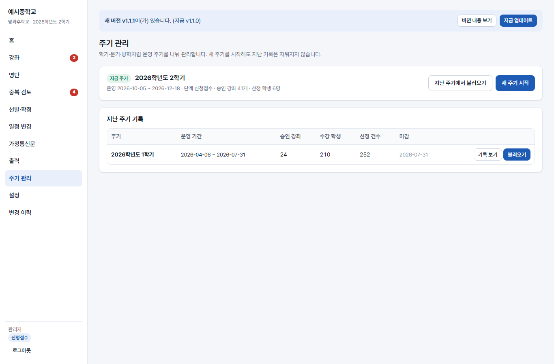
그림 15. 주기 관리 — 지금 주기, 새 주기 시작, 지난 주기 기록 보기·불러오기

5. 오늘의 현황판 (모니터 게시)
- 모니터에 연결된 컴퓨터의 브라우저에서 웹앱주소?page=board 를 열고 F11(전체 화면)을 누릅니다.
- 오늘 열리는 강좌를 시간대별로 강좌명 · 장소 · 담당 · 인원으로 크게 보여 줍니다. 휴강은 줄을 긋고, 장소 변경·보강은 색으로 표시합니다.
- 강좌가 많아 한 화면에 안 들어가면 12초마다 다음 쪽으로 넘어갑니다. 데이터는 5분마다 새로 고치고, 자정이 지나면 다음 날로 바뀝니다.
- 마우스를 움직이면 ◀ 오늘 ▶ 월간 버튼이 나타납니다. 월간 달력에서 날짜를 누르면 그날 강좌를 봅니다.
- 밝은 화면이 필요하면 주소 끝에 &theme=light 를 붙입니다. 학생 이름은 현황판에 절대 나오지 않습니다.
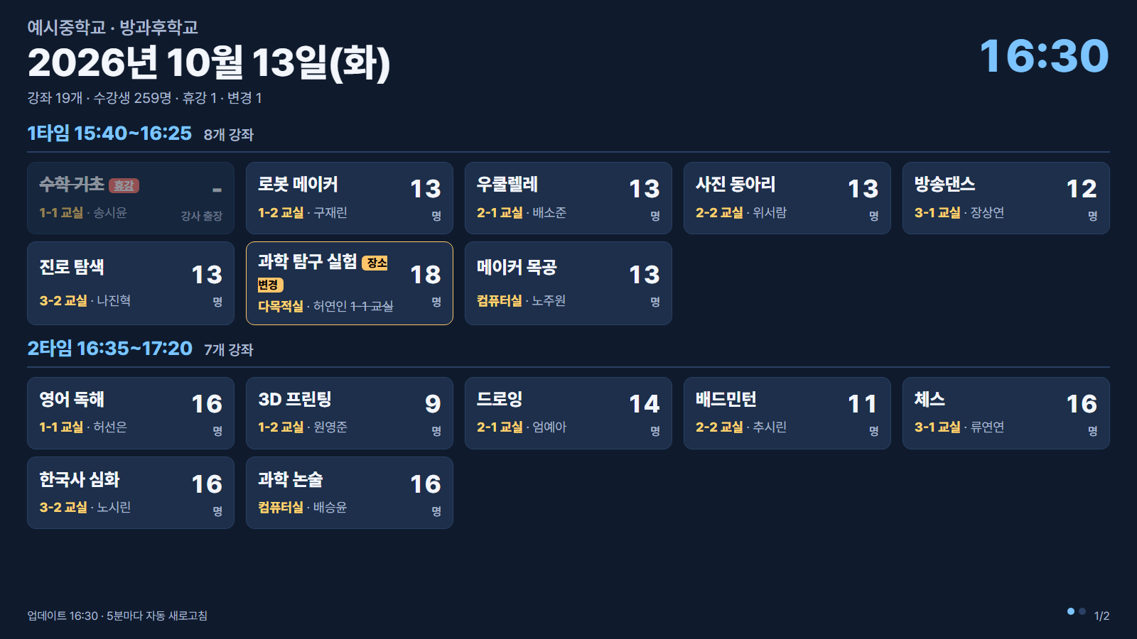
그림 16. 현황판 (일간) — 시간대별 강좌, 휴강·장소 변경 표시, 자동 페이지 넘김
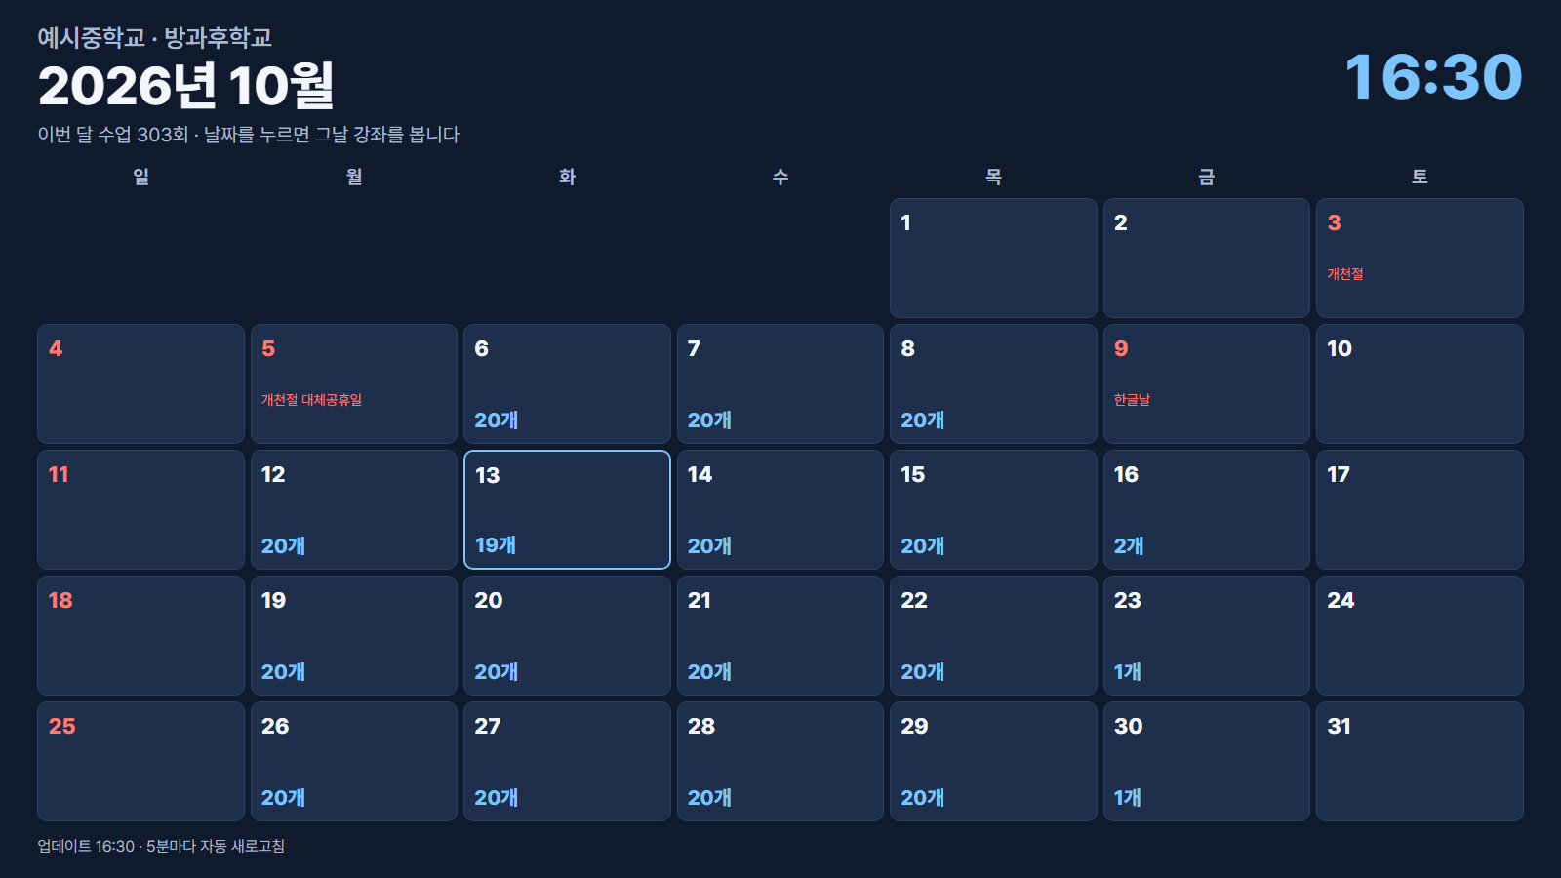
그림 17. 현황판 (월간) — 날짜별 강좌 수와 휴일

6. 자동 업데이트
프로그램이 새 버전으로 나오면 관리자 화면 위쪽과 시트를 열 때 알림이 뜨고, 버튼 하나로 코드를 바꾸고 웹앱을 다시 배포합니다. 학생·강좌·신청 데이터와 웹앱 주소(인쇄한 QR 포함)는 바뀌지 않습니다.

6-1. 처음 한 번 준비
- https://script.google.com/home/usersettings 에 들어가 "Google Apps Script API"를 [사용]으로 바꿉니다.
- 시트 메뉴 [🏫 방과후 관리] → [업데이트 가능 여부 점검]을 누릅니다. 권한 승인 창이 뜨면 2-2처럼 허용합니다. ("스크립트 프로젝트 보기·관리", "배포 관리" 항목이 새로 보입니다)
- 결과가 모두 ✅이면 준비 끝입니다. ❌가 있으면 그 줄의 안내를 따르세요.

6-2. 업데이트하기
- 관리자 화면 위쪽 띠 [바뀐 내용 보기]로 무엇이 바뀌었는지 확인하고 [지금 업데이트]를 누릅니다. 시트 메뉴 [업데이트 확인·설치]도 같습니다.
- 1~2분 뒤 완료 안내가 나오면 새로고침합니다. 새 기능이 새 권한을 쓰면 시트를 열 때 승인 창이 한 번 더 뜰 수 있습니다.
- 새 시트 열·탭이 필요한 업데이트라면 다음에 화면을 열 때 자동으로 채워집니다.
- 받은 파일이 배포된 원본과 한 글자라도 다르면(확인값 불일치) 업데이트를 멈추고 아무것도 바꾸지 않습니다.
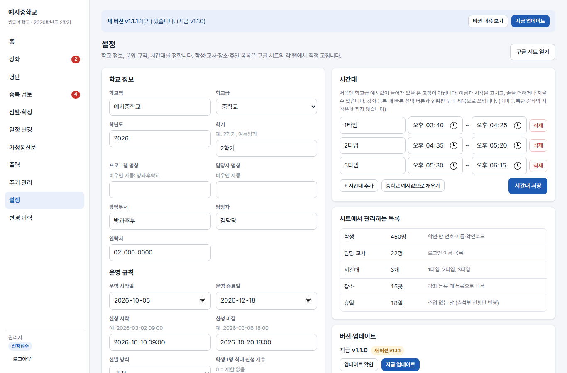
그림 18. 새 버전 알림 띠와 [설정] → 버전·업데이트
※ 학교에서 코드를 직접 고쳤다면 업데이트 때 그 파일은 새 버전으로 덮어써집니다. 학교가 따로 추가한 파일은 그대로 남습니다.
※ 계정 정책 때문에 자동 업데이트를 쓸 수 없으면 https://hirame-ki.github.io/after/ 에서 「이번에 바뀜」 표시된 파일만 붙여넣고, Apps Script [배포] → [배포 관리] → 연필 → 버전 [새 버전] → [배포]를 하세요.

7. 누가 무엇을 할 수 있나요
기능 | 관리자 | 교사·강사 | 학생 | 현황판
강좌 등록 | 바로 승인 | 승인 요청 | - | -
강좌 승인·반려·폐강 | ○ | - | - | -
명단 입력·수정 | ○ (항상) | 내 강좌만, 확정 전까지 | 본인 신청·취소 (신청 기간) | -
중복 검토 보기 | ○ | ○ (내 강좌만 보기 가능) | - | -
선발·확정, 단계 변경 | ○ | - | - | -
일정 변경 | ○ | 내 강좌만 | - | 보기
가정통신문 | ○ | - | - | -
출력 | ○ | 출석부·반별 현황·통지서 | - | -
주기 관리·업데이트 | ○ | - | - | -
설정·변경 이력 | ○ | - | - | -

8. 시트 탭 설명
탭 | 누가 입력 | 내용
사용설명서 | - | 이 문서의 요약. 메뉴로 다시 만들 수 있음
설정 | 학교 | 학교 정보, 규칙, 비밀번호, 진행 단계, 웹앱주소
학생 / 교사 | 학교 | 명렬과 확인코드 / 로그인 이름 목록
시간대 / 장소 / 휴일 | 학교 | 강좌 입력 도우미, 겹침 검사, 수업 없는 날
강좌 / 수강신청 / 일정변경 | 웹 화면이 자동 기록 | 맨 끝 「주기」 열로 학기별 기록을 구분합니다. 꼭 필요할 때만 직접 고치고, 1행 머리글·ID·주기 열은 바꾸지 마세요.
주기 | 웹 화면이 자동 기록 | 지금까지의 운영 주기 목록 (이름, 기간, 강좌 수, 선정 건수)
변경이력 | 자동 | 누가 언제 무엇을 바꿨는지 모든 기록

9. 자주 묻는 질문
Q. 학생이 확인코드를 잊어버렸어요.
A. [학생] 탭에서 코드를 확인해 알려 주거나 새 숫자로 바꾸세요. [출력] → 확인코드 안내 쪽지로 다시 인쇄할 수도 있습니다.
Q. 이름이 같은 학생이 있어요.
A. 모든 학생은 학년·반·번호(학번)로 구분하므로 섞이지 않습니다. 이름만 붙여넣으면 누구인지 고르라고 물어봅니다.
Q. 비밀번호를 잊었어요. / 잠겼어요.
A. [설정] 탭에서 확인·변경합니다. 5번 틀리면 10분 동안 잠기고, 시간이 지나면 풀립니다.
Q. 시트를 직접 고쳤는데 화면에 안 보여요.
A. 웹 화면을 새로고침하세요. 날짜는 2026-10-09, 시각은 15:40 형식으로 입력하세요.
Q. 새 학기(새 주기)에 다시 쓰려면?
A. 관리자 화면 [주기 관리] → [새 주기 시작] 후 [지난 주기에서 불러오기]. 지난 기록은 그대로 남습니다(4-9 참고). 같은 시트와 웹앱 주소를 계속 씁니다.
Q. 지난 학기 기록을 보고 싶어요.
A. [주기 관리] → 지난 주기 표의 [기록 보기]. 강좌 목록과 수강 명단을 CSV로 받을 수 있습니다.
Q. 연습해 보고 싶어요.
A. 메뉴 [예시 데이터로 체험하기]. 지난 주기(1학기) 기록도 들어 있어 [주기 관리]의 기록 보기·불러오기도 연습할 수 있습니다. 연습이 끝나면 메뉴 [[배포자용] 빈 템플릿으로 만들기]로 비웁니다(비밀번호도 지워지니 다시 정하세요).
Q. 학생이 "확인하지 않은 앱" 화면을 봐요.
A. 배포 설정이 [다음 사용자 인증 정보로 실행: 나], [액세스: 모든 사용자]인지 확인하세요.
Q. QR코드가 잘 안 찍혀요.
A. [홈] → [접속 주소·QR] 또는 시트 메뉴 [② 접속 주소·QR 보기]에서 [짧은 주소 만들기]를 누르세요. 가정통신문 인쇄 미리보기에서 QR이 2.5cm 이상인지도 확인하세요.
Q. 시간대 이름이나 시각을 바꾸고 싶어요.
A. 관리자 화면 [설정] → [시간대]에서 고치고 [시간대 저장]을 누르세요. 이미 등록한 강좌 시각은 그대로입니다(2-5 참고).
Q. 새 버전 알림이 떠요.
A. [지금 업데이트] 또는 시트 메뉴 [업데이트 확인·설치]. 처음 한 번은 6-1 준비가 필요합니다.
Q. 업데이트가 안 돼요.
A. 시트 메뉴 [업데이트 가능 여부 점검]으로 어느 단계에서 막혔는지 확인하세요. 대부분 Apps Script API 스위치(6-1)나 권한 승인 문제입니다.

10. 개인정보 보호
- 모든 데이터는 학교 담당자의 구글 시트 한 곳에만 저장됩니다. 외부 서버로 보내지 않습니다.
- 학생 화면은 본인 정보만, 현황판은 인원 수만 보여 줍니다.
- 시트 공유는 꼭 필요한 교직원으로 제한하고, 학기가 끝나면 보관 사본의 공유도 정리하세요.
- 학생 명렬은 이름·학년·반·번호만 씁니다. 연락처 등 추가 정보는 넣지 않는 것을 권장합니다.

